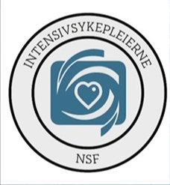
INSF LEDERNETTVERKSMØTE
Tid: 10.04.25 klokken 11.00- 16.00
Sted: Sykepleiernes Hus Oslo, Tollbugata 22,
Møterom NSF HK- 5.etasje-møterom 565.
PROGRAM:

10:30: Kaffe og mingling
11:00-11:30 Velkommen
11:30-12:15 Arbeidsmiljøets betydning for rekruttering og bevaring av helsepersonell på intensivavdelinger: Fra utfordringer til løsninger. Anniken Maamoen, intensivsykepleier og PHd stipendiat OUS.
12:15-13:00 Forskning i Intensivavdelingen. Brita Fosser Olsen, intensivsykepleier og forsker ved Sykehuset Kalnes.
13:00-14:00 Lunsj
14:00-14:45 Hvorfor er psykologisk trygghet viktig i en intensivavdeling? Lisa Molin Hugdahl, seksjonsleder Hovedintensiv St Olavs Hospital
14:45-15:30 Datadrevet ledelse: Hvordan kan jeg som leder dra nytte av rapportering til Norsk Intensivregister? Eivind A. Sjursæther, nasjonal koordinator NIKreg.
15:30- 16:00 Oppsummering og vel hjem.

